- 請先執行, tfs_maps_skerp_dev.bat, 並確認沒有錯誤
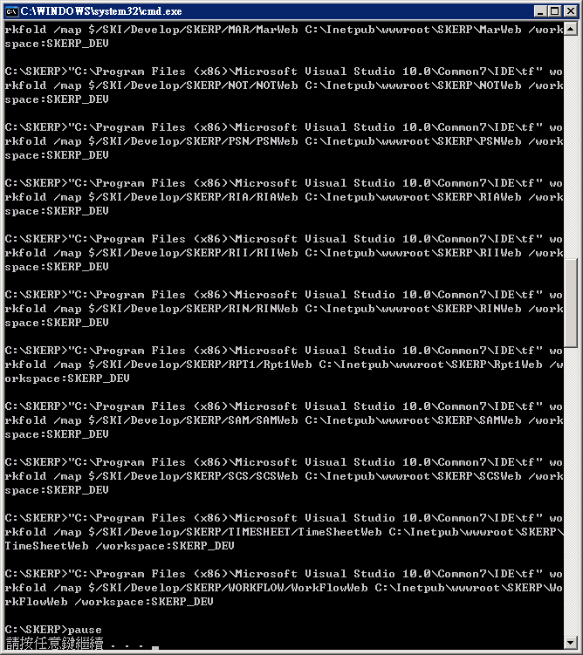

- 開起SCPSelector.exe
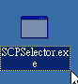

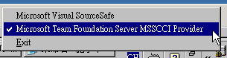
- 重新從TFS抓取方案 (以RIA方案為例)
*自行備份PC上的Source Code
*(C:\SKERP、C:\Inetpub\wwwroot\SKERP)
刪除
C:\Inetpub\wwwroot\SKERP\ISNEControl
C:\Inetpub\wwwroot\SKERP\ PUBControl
C:\Inetpub\wwwroot\SKERP\ RIAWeb ← (依各方案如GIOWeb, AOIWeb…)
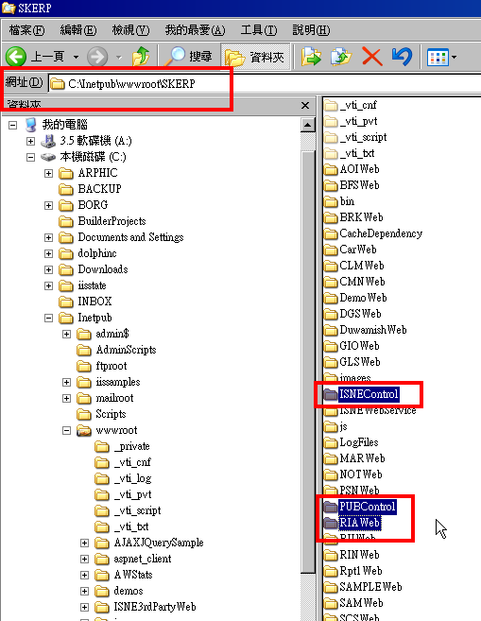

刪除
C:\SKERP\ RIA ← (依各方案如GIO, AOI…)
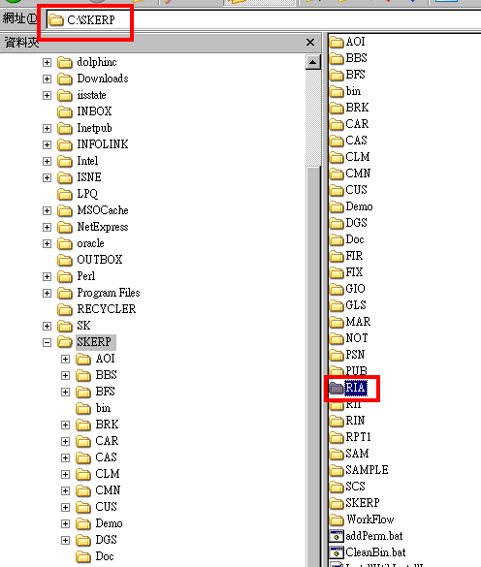
開啟Visual Studio .NET 2003
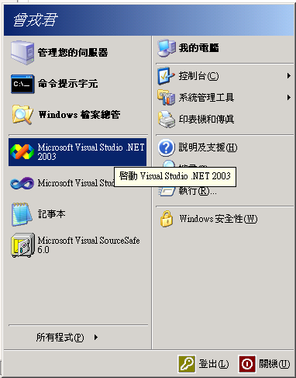

選 檔案→原始檔控制→從原始檔控制開啟
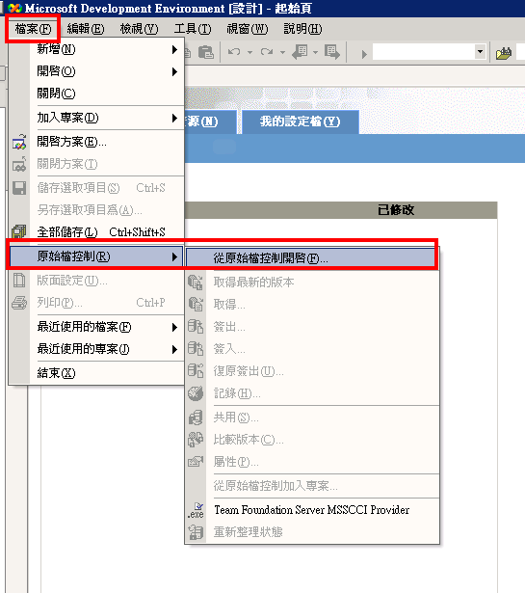

選OK
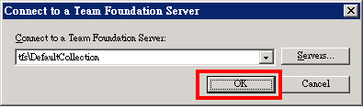
從點開到自己想要抓取的方案, $/SKI/Develop/SKERP/RIA
Local workspace:選擇SKERP_DEV
選OK
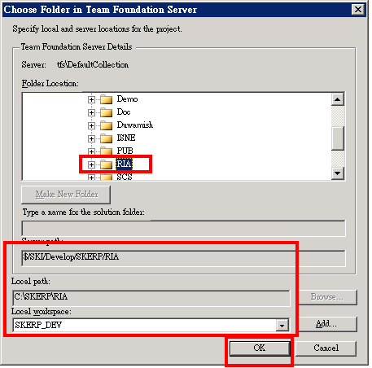

選 是
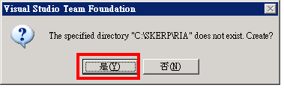

選 確定
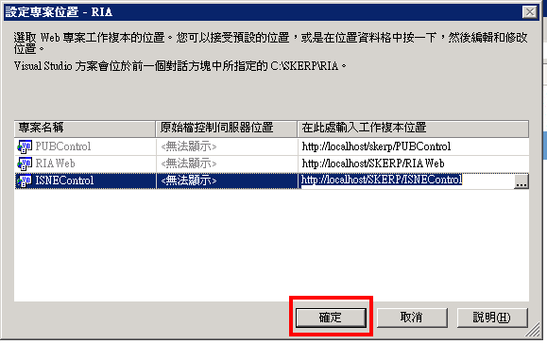

確認都有上鎖
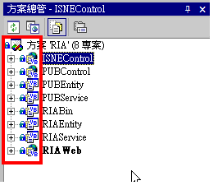

然後先不要Build，先到IIS把SKERP下的「應用程式移除」
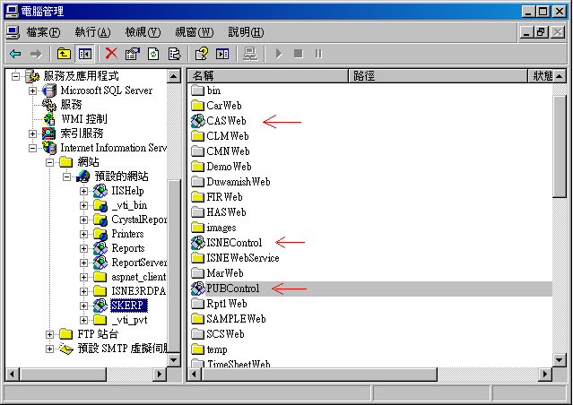

然後再把剛剛的專案打開，Building，完成

